1、github下载地址：<https://github.com/vuejs/vue-devtools>

2、解压文件

clipboard.png

3、进入文件 npm install

4、然后打包 npm run build

5、找到vue-devtools-master\shells\chrome下的manifest.json文件，将"persistant"的值改为true；原因看http://blog.csdn.net/lecepin/article/details/70172868

6、打开Chrome浏览器的拓展程序，选择开发者模式，加载已解压的文件

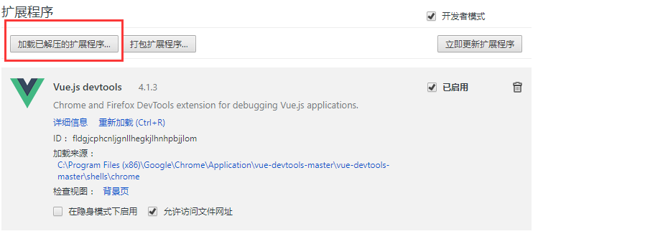

7、文件选择vue-devtools-master\shells下的Chrome文件夹

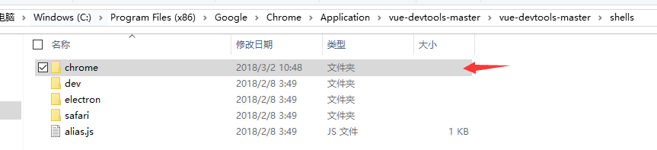

8、选择启用vue devtools，然后重启Chrome浏览器就行了

9、最后保留Chrome文件夹里的就行